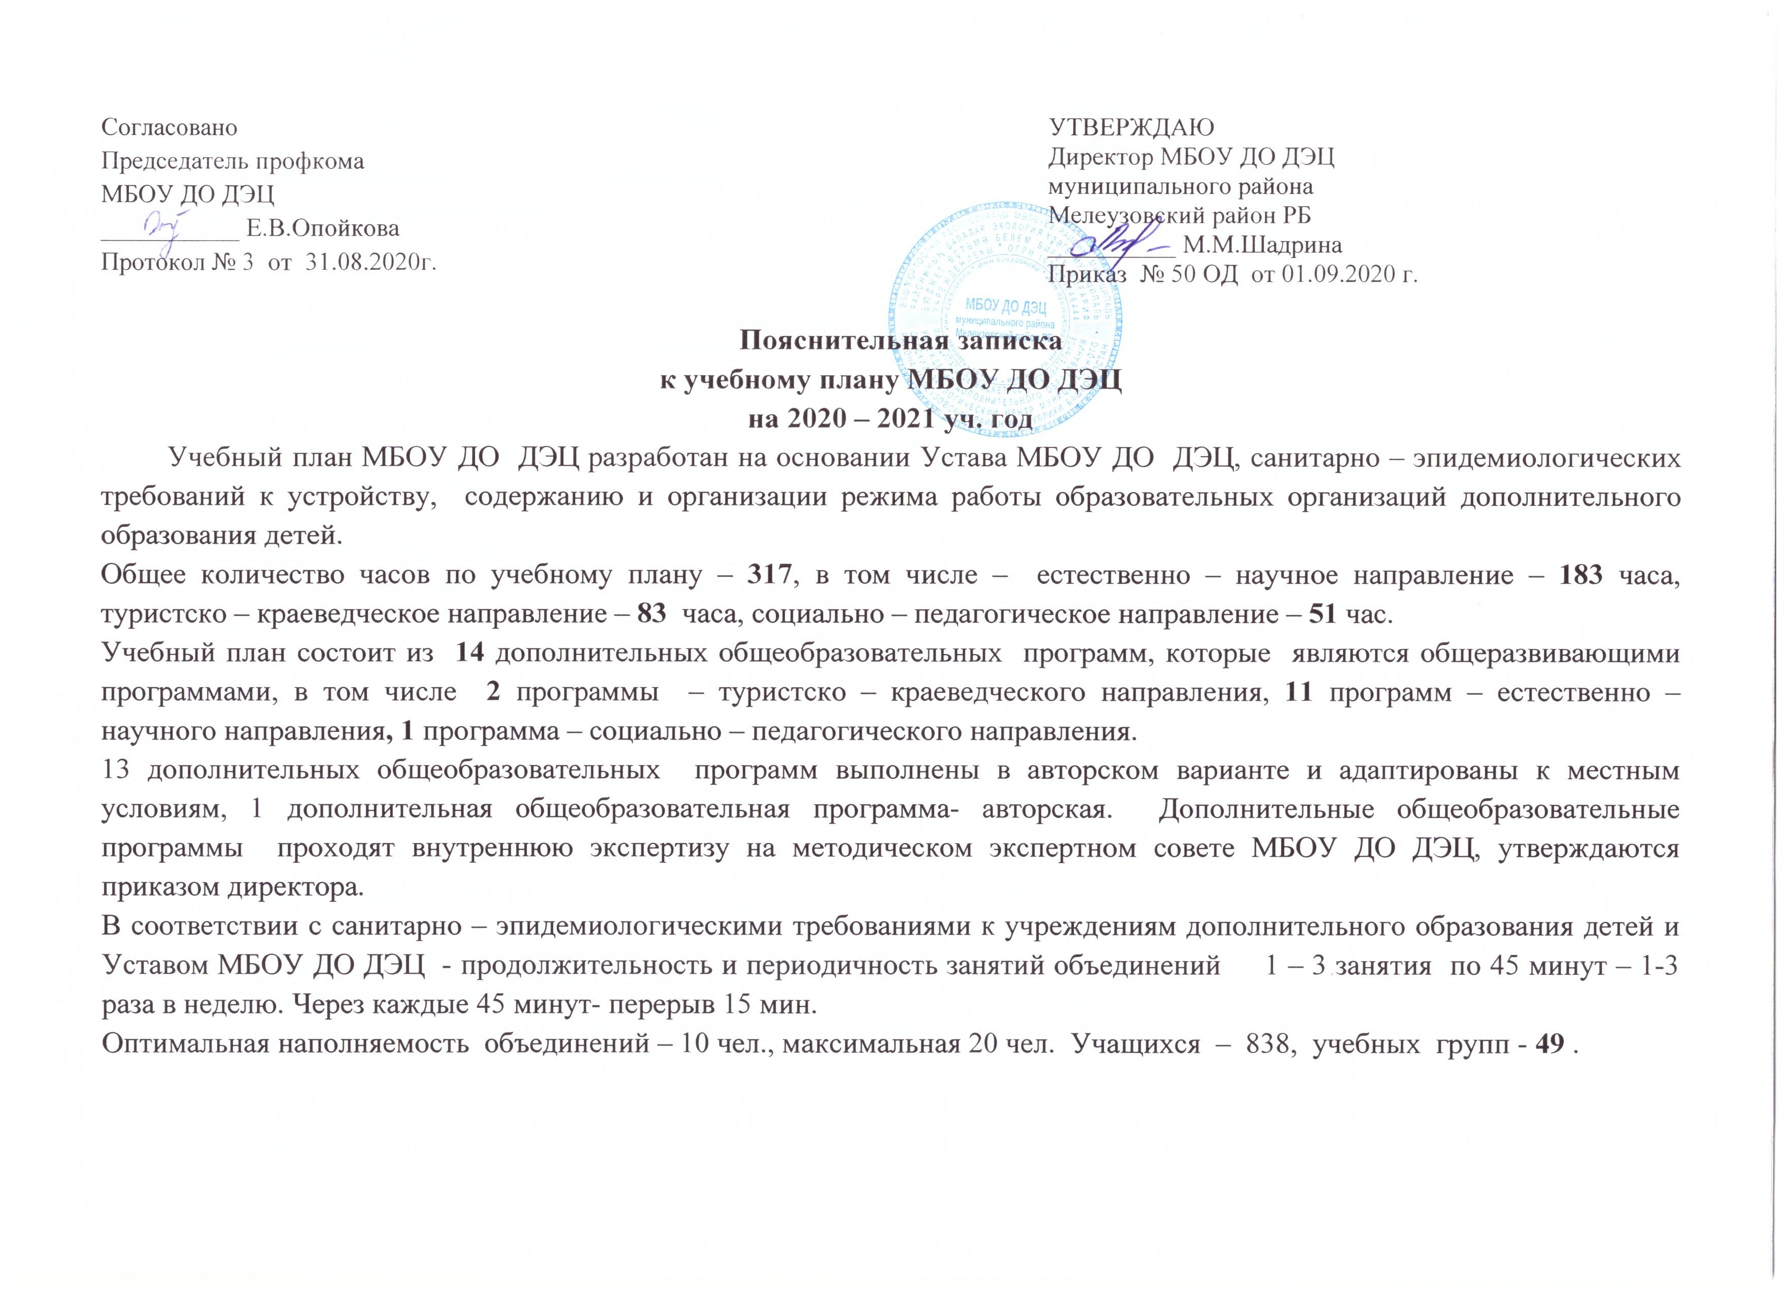

Естественно - научное направление
№ | Наименование образовательной программы | Ф.И.О педагога | Срок обучения | Колич-во объединен. | Колич-во часов на объед. | Всего  часов в неделю | Кол-во  детей | Год обучения | Возраст  уча  щихся
1 | Дополнительная общеобразовательная программа «Робинзоны» | Торгашова Н.Н | 2 года | 2 | 6 | 12 | 41 | 2  1 | 10-13 лет
2 | Дополнительная общеобразовательная программа «Юные исследователи родного края» | Торгашова Н.Н | 3 года | 1 | 6 | 6 | 21 | 2 | 12-15 лет
3 | Дополнительная общеобразовательная программа «Юные экологи» | Немкова Н.А | 2 года | 2  2 | 6  6 | 12  12 | 37  37 | 1  2 | 7- 10лет  10-13 лет
 |  | Опойкова Е.В. | 2 года | 3  1  1 | 6  6  5 | 18  6  5 | 48  16  17 | 2  1  2 | 7-12 лет
4 | Дополнительная общеобразовательная программа «Гидробиологи» | Торгашов О.А | 3 года | 1 по подгруппам | 9 | 9 | 25 | 2 | 12-15 лет
5 | Дополнительная общеобразовательная программа «Орнитологи» | Торгашов О.А. | 3 года | 1  1 | 6  6 | 6  6 | 25  24 | 1  3 | 12-15 лет
6 | Дополнительная общеобразовательная программа «Юные натуралисты» | Ишмухаметова С.А. | 3 года | 2  1 | 6  2 | 12  2 | 36 | 2  1 | 8-10лет
 |  | Суяргулова Г.И. | 1 год | 2 | 6 | 12 | 33 | 1 | 12-15 лет
 |  | Ильясова Л.Т. | 2 года | 1  1  3 | 6  2  6 | 6  2  18 | 72 | 1  2 | 12-15 лет
7 | Дополнительная общеобразовательная программа «Экология Башкортостана» | Ишмухаметова С.А. | 4 года | 1  1 | 6  3 | 6  3 | 18  17 | 2 | 12-15 лет
8 | Дополнительная общеобразовательная программа «Экологи-исследователи» | Торгашов О.А. | 3года | 1 по подгр. | 9 | 9 | 10 | 1 | 14-17 лет
9 | Дополнительная общеобразовательная программа «Исследователи природы» | Торгашова Н.Н. | 3 года | 1 по подгр. | 9 | 9 | 10 | 2 | 14-17 лет
10 | Дополнительная общеобразовательная программа  «Охрана окружающей среды» | Немкова Н.А. | 1 год | 1 по подгр. | 6 | 6 | 10 | 1 | 12-15 лет
11 | Дополнительная общеобразовательная программа  «Природа родного края» | Ишмухаметова С.А | 3 года | 1 по подгр. | 6 | 6 | 10 | 2 | 12-15 лет
 | Итого |  |  | 30 |  | 183
Туристско-краеведческое направление
№ | Наименование образовательной программы | Ф.И.О педагога | Срок обучения | Коли-во объединен | Колич-во часов в неделю | Всего  часов в неделю | Кол-во  детей | Год обучения | Возраст  уча  щихся
1 | Дополнительная общеобразовательная программа «Юные туристы» | Хаиров А.С. | 3 года | 1  3  1 | 3  6  6 | 3  18  6 | 24  69  26 | 1  1  2 | 10-18 лет
2 | Дополнительная общеобразовательная программа «Юные краеведы» | Майорова Н.М | 2 года | 2  2  1 | 6  6  2 | 12  12  2 | 31  32 | 1  2  2 | 9-12лет
 |  | Шадрина М.М. | 1 год | 2 | 6 | 12 | 30 | 1 | 9-12 лет
 |  | Ахметова Р.И. | 1 год | 3 | 6 | 18 | 54 | 1 | 9-12 лет
 | Итого |  |  | 15 |  | 83 | 189
Социально-педагогическое направление
№ | Наименование образовательной программы | Ф.И.О педагога | Срок обучения | Колич-во объединен | Колич-во часов в неделю | Всего  часов в неделю | Кол-во  детей | Год обучения | Возраст  уча  щихся
1 | Дополнительная общеобразовательная программа «Основы профориентационной подготовки» | совместители | 1 год | 1  1  1 | 6  3  5 | 6  3  5 | 21  22 | 1  1 | 14-17 лет  14-17 лет
 | вакансия |  |  |  |  | 37 | 22
 | Итого |  |  | 3 |  | 51
 | Всего |  |  | 49 |  | 317 | 838
Итого 14 дополнительных общеобразовательных программ
49 учебных групп
838 учащихся
317 часов

